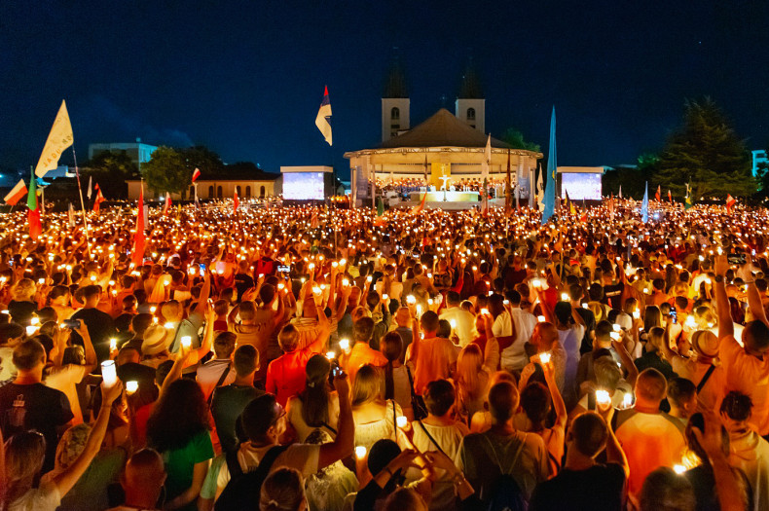
Medjugorje
-Mladifest Tibor atyával-
Július 31- Augusztus 6.
Július 31
- indulás reggel Csikszereda Kaufland parkolójából
- megérkezés Medjugorjéba a délutáni órákban, szállás elfoglalása
- ünnepélyes megnyitó és szentmise
- Szentségimádás
1. nap: Aug.1
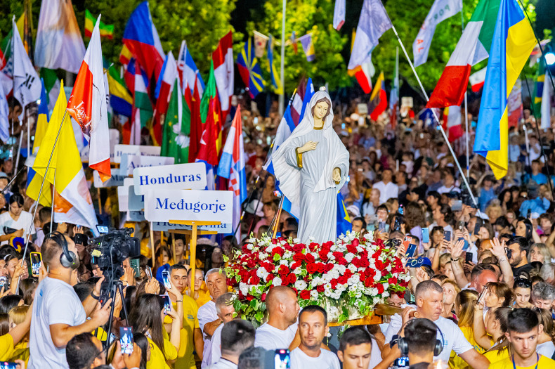
- reggeli ima, katekézis és tanúságtétel
- déli ima
- tanúságtétel
- Rózsafüzér
- szentmise
- elmélkedés és imádság a Kereszt előtt
2. nap: Aug 2
- Rózsafüzér a Jelenések-hegyén
- reggeli ima, katekézis és tanúságtétel
- déli ima
- fakultatív kirándulás Mostarba
- tanúságtétel
- Rózsafüzér
- szentmise
- körmenet a Szűzanya szoborral és szentségimádás

3. nap: Aug 3
- hajnali keresztút a Krizevacon
- tanúságtétel
- Rózsafüzér
- szentmise
- Szentségimádás
4. nap: Aug 4
- reggeli ima, katekézis és tanúságtétel
- déli ima
- tanúságtétel
- Rózsafüzér
- szentmise
- Szentségimádás
- záróprogram
5. nap: Aug 5
- hazautazás

Fontos információk:
- A zarándokútra gyerekek, fiatalok, házaspárok, özvegyek, idősek jelentkezését várjuk.
- Bosznia-Hercegovinába csak az új, kártya típusú személyi igazolvánnyal (vagy útlevéllel) lehet utazni. A határon a régi, könyv formátumú igazolványt nem fogadják el. Az úti okmánynak az országból való tervezett kilépéstől számítva 90 napig érvényesnek kell lennie.
- A programvázlat a fesztivál végleges programjának függvényében minimálisan változhat.
SZÁLLÁS |  | panzió (2 és 3 ágyas fürdőszobás szobák) -
ELLÁTÁS |  | félpanzió (reggeli és ebéd vagy vacsora)
SZOLGÁLAT |  | lelkivezetés, zarándok- idegenvezetés
UTAZÁS |  | légkondicionált autóbusszal

INDULÁS Csikszereda – Kaufland parkoló
Jelentkezni és a részletekről érdeklődni Tibor atyánál a 0771-084735-ös vagy Mitra Liviánál lehet a 0743-782461-es telefonszámon. Valamint a facebook messenger és watsapp lehetőségeken keresztül privátban. Illetve a tibipap@yahoo.com email címen.

